考点跟踪突破19 特殊三角形
一、选择题

1．(2016·百色)如图，△ABC中，∠C＝90°，∠A＝30°，AB＝12，则BC＝( A )
A．6 B．6 C．6 D．12
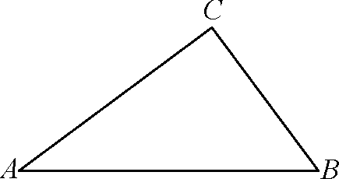,第1题图) 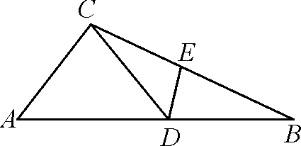,第2题图)
2．(2016·滨州)如图，△ABC中，D为AB上一点，E为BC上一点，且AC＝CD＝BD＝BE，∠A＝50°，则∠CDE的度数为( D )
A．50° B．51° C．51.5° D．52.5°
3．(2016·贺州)一个等腰三角形的两边长分别为4，8，则它的周长为( C )
A．12 B．16 C．20 D．16或20
4．(2016·内江)已知等边三角形的边长为3，点P为等边三角形内任意一点，则点P到三边的距离之和为( B )
A. B. C. D．不能确定

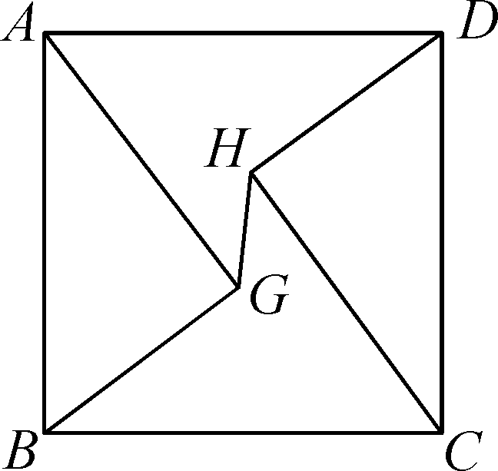
5．(2016·淄博)如图，正方形ABCD的边长为10，AG＝CH＝8，BG＝DH＝6，连接GH，则线段GH的长为( B )
A. B．2
C. D．10－5
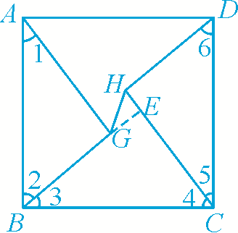
点拨：如图，延长BG交CH于点E，在△ABG和△CDH中，∴△ABG≌△CDH(SSS)，AG²＋BG²＝AB²，∴∠1＝∠5，∠2＝∠6，∠AGB＝∠CHD＝90°，∴∠1＋∠2＝90°，∠5＋∠6＝90°，又∵∠2＋∠3＝90°，∠4＋∠5＝90°，∴∠1＝∠3＝∠5，∠2＝∠4＝∠6，在△ABG和△BCE中，∴△ABG≌△BCE(ASA)，∴BE＝AG＝8，CE＝BG＝6，∠BEC＝∠AGB＝90°，∴GE＝BE－BG＝8－6＝2，同理可得HE＝2，在Rt△GHE中，GH＝＝＝2，故选：B.
二、填空题
6．(2016·昆明)如图，AB∥CE，BF交CE于点D，DE＝DF，∠F＝20°，则∠B的度数为__40°__．
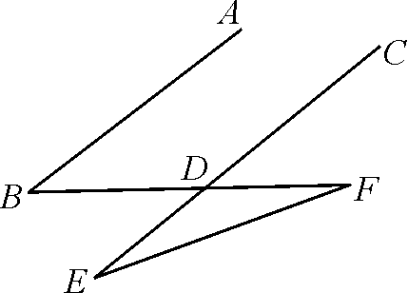,第6题图) 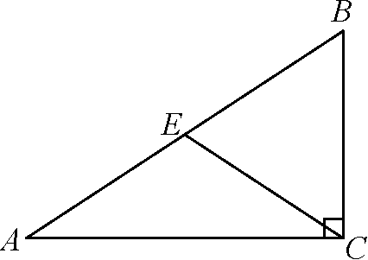,第7题图)
7．(2016·泉州)如图，在Rt△ABC中，E是斜边AB的中点，若AB＝10，则CE＝__5__．
8．(2016·龙岩)如图，△ABC是等边三角形，BD平分∠ABC，点E在BC的延长线上，且CE＝1，∠E＝30°，则BC＝__2__.
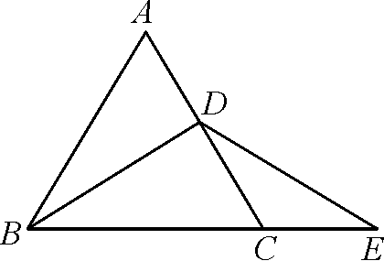,第8题图) 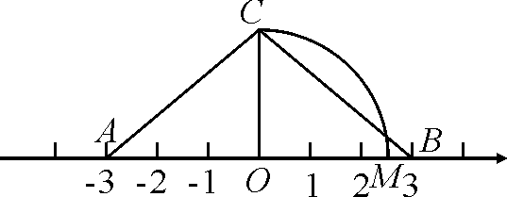,第9题图)
9．(2016·烟台)如图，O为数轴原点，A，B两点分别对应－3，3，作腰长为4的等腰△ABC，连接OC，以O为圆心，CO长为半径画弧交数轴于点M，则点M对应的实数为 ____．
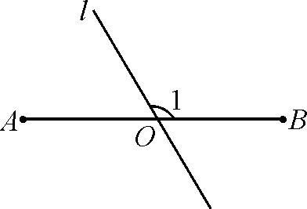
10．(2016·鄂州)如图，AB＝6，O是AB的中点，直线l经过点O，∠1＝120°，P是直线l上一点，当△APB为直角三角形时，__AP＝__3或3__．
三、解答题
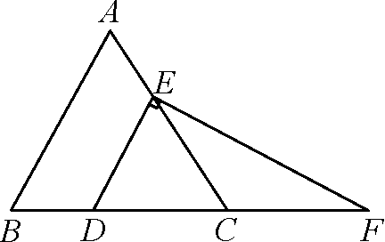
11. (2016·宁夏)在等边△ABC中，点D，E分别在边BC，AC上，若CD＝2，过点D作DE∥AB，过点E作EF⊥DE，交BC的延长线于点F，求EF的长．
解：∵△ABC是等边三角形，∴∠B＝∠ACB＝60°，∵DE∥AB，∴∠EDC＝∠B＝60°，∴△EDC是等边三角形，∴DE＝DC＝2，在Rt△DEF，∵∠DEF＝90°，DE＝2，∴DF＝2DE＝4，∴EF＝＝＝2.
12．(2016·益阳)在△ABC中，AB＝15，BC＝14，AC＝13，求△ABC的面积．
某学习小组经过合作交流，给出了下面的解题思路，请你按照他们的解题思路完成解答过程．
―→ ―→

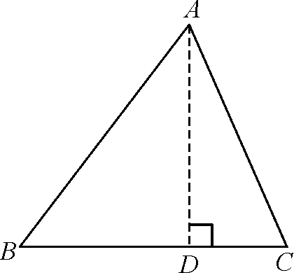
解：如图，在△ABC中，AB＝15，BC＝14，AC＝13，设BD＝x，则CD＝14－x，由勾股定理得：AD²＝AB²－BD²＝15²－x²，AD²＝AC²－CD²＝13²－(14－x)²，故15²－x²＝13²－(14－x)²，解得：x＝9.
∴AD＝12. ∴S_{△ABC}＝BC·AD＝×14×12＝84.
13．(2016·广东)如图，Rt△ABC中，∠B＝30°，∠ACB＝90°，CD⊥AB交AB于D，以CD为较短的直角边向△CDB的同侧作Rt△DEC，满足∠E＝30°，∠DCE＝90°，再用同样的方法作Rt△FGC，∠FCG＝90°，继续用同样的方法作Rt△HIC，∠HCI＝90°.若AC＝a，求CI的长．
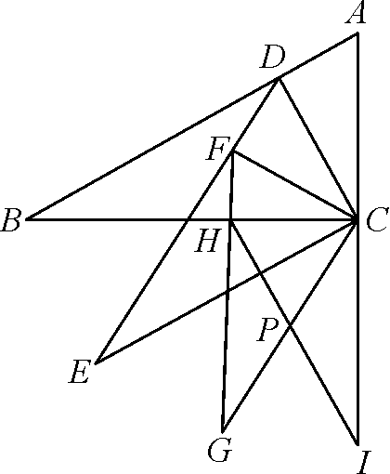
解：在Rt△ACB中，∠B＝30°，∠ACB＝90°，∴∠A＝90°－30°＝60°，∵CD⊥AB，∴∠ADC＝90°，∴∠ACD＝30°，在Rt△ACD中，AC＝a，∴AD＝a，由勾股定理得：CD＝＝，同理得：FC＝×＝，CH＝×＝，在Rt△HCI中，∠I＝30°，∴HI＝2HC＝，由勾股定理得：CI＝＝，答：CI的长为.

14．(2016·菏泽)如图，△ACB和△DCE均为等腰三角形，点A，D，E在同一直线上，连接BE.
(1)如图①，若∠CAB＝∠CBA＝∠CDE＝∠CED＝50°.
①求证：AD＝BE；
②求∠AEB的度数．
(2)如图②，若∠ACB＝∠DCE＝120°，CM为△DCE中DE边上的高，BN为△ABE中AE边上的高，试证明：AE＝2CM＋BN.
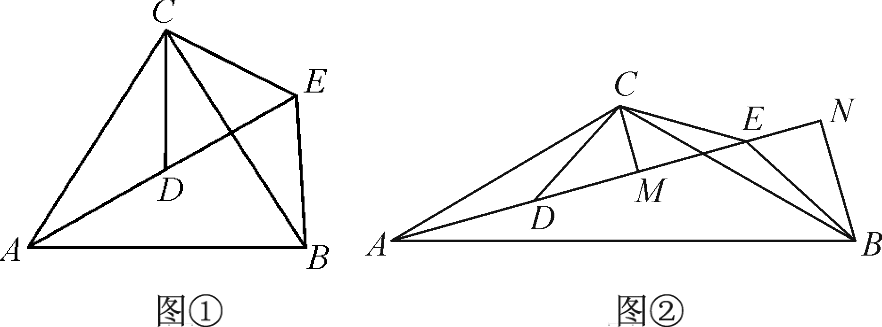
(1)①证明：∵∠CAB＝∠CBA＝∠CDE＝∠CED＝50°，∴∠ACB＝∠DCE＝180°－2×50°＝80°.∵∠ACB＝∠ACD＋∠DCB，∠DCE＝∠DCB＋∠BCE，∴∠ACD＝∠BCE.∵△ACB和△DCE均为等腰三角形，∴AC＝BC，DC＝EC.在△ACD和△BCE中，∴△ACD≌△BCE(SAS)，∴AD＝BE. ②解：∵△ACD≌△BCE，∴∠ADC＝∠BEC.∵点A，D，E在同一直线上，且∠CDE＝50°，∴∠ADC＝180°－∠CDE＝130°，∴∠BEC＝130°.∵∠BEC＝∠CED＋∠AEB，且∠CED＝50°，∴∠AEB＝∠BEC－∠CED＝130°－50°＝80°.
(2)证明：∵△ACB和△DCE均为等腰三角形，且∠ACB＝∠DCE＝120°，∴∠CDM＝∠CEM＝×(180°－120°)＝30°.∵CM⊥DE，∴∠CMD＝90°，DM＝EM.在Rt△CMD中，∠CMD＝90°，∠CDM＝30°，∴DE＝2DM＝2×＝2CM.∵∠BEC＝∠ADC＝180°－30°＝150°，∠BEC＝∠CEM＋∠AEB，∴∠AEB＝∠BEC－∠CEM＝150°－30°＝120°，∴∠BEN＝180°－120°＝60°.在Rt△BNE中，∠BNE＝90°，∠BEN＝60°，∴BE＝＝BN.∵AD＝BE，AE＝AD＋DE，∴AE＝BE＋DE＝BN＋2CM

